專題名稱: iFollow校園導航App
軟體工程期末專題報告
組員: 謝貿丞、邱湘婷、林琬盈

簡介
1.1動機說明
剛到一個新環境時，我們總會花一段時間熟悉方向和標的物，對於某些人來說，認路的過程很快，但是對於另一部份的人來說，認路是一件緩慢而痛苦的學習過程。我們發現由於校園廣大，而造成剛入學的新生總是需要花很多時間找教室，再加上每當有外賓來到學校時，時常會碰到有外賓向學生詢問建築物或某會議室的位置，然而在學生描述完畢後，外賓卻聽得一頭霧水的情況發生，為了解決上述問題因而產生做這項專題得想法。
1.2需求分析
1.校園版Google Map，有導航、定位和地圖功能，能夠以教室名稱、實驗室或研究室名稱定位
2.管理該教室的單位（利於借還鑰匙以及回報教室狀況 ex.報修）以及各單位的辦公時間
3.快速導覽欄位：餐廳、球場、宿舍、吸煙區、ATM
4. 紀錄搜尋過及到過的地點
5. 問題回報服務功能
1.3目的
希望能夠幫助 (1)容易在高科大校園迷路的新生 (2)時常找不到教室的族群 (3)考生 (4)校園訪客，能夠快速的找到目的地。
1.4構想說明
我們希望能夠開發一款APP，能夠幫助使用者即時定位目前位置並搭配導航指引功能，只要輸入教室或是標的名稱，就能立即開始導航，幫助使用者到達目的地。

2.系統與功能架構圖
2.1系統架構圖

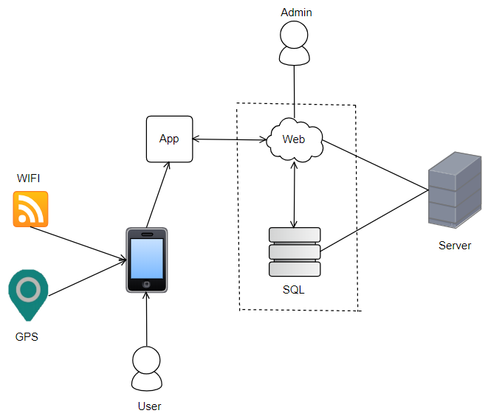

如上圖所示，iFollow平臺使用客戶/伺服器架構。客戶端與伺服器端彼此間經由網際網路連接，只要能連上網的地方就能夠使用。客戶端與伺服器端之功能分別說明如下:
- 客戶端:
-使用手機APP為操作環境，使用者可以在程式上搜尋、定位和查詢教室管理單位。
- 伺服器端(後端資訊管理):
-管理端:管理者可以透過平臺管理系統，修改程式的數據、更新程式內容、軟體維護和管理使用者問題。
-資料庫:使用MySQL Serverd，存放系統分類、教室資訊等資料。
2.2功能架構圖
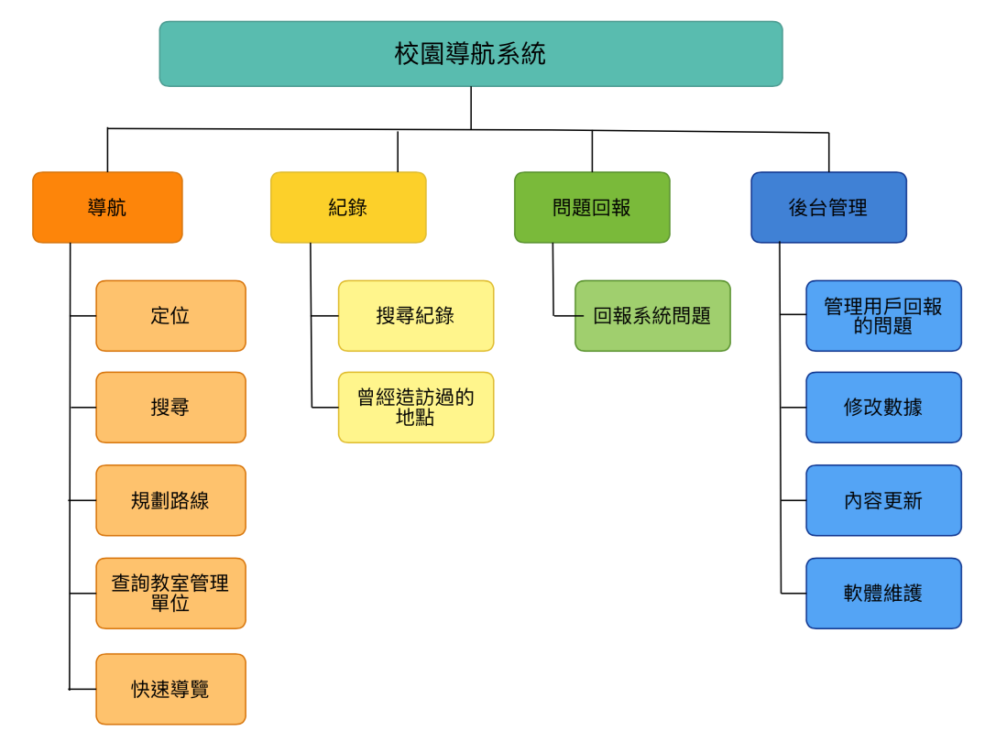
3.需求功能說明
3.1需求-查詢教室管理單位及快速導覽
點擊主頁面上的學校地圖建築物可以查詢該棟建築物所有教室之管理單位及相關資料，

3.2需求-定位、搜尋及規劃路線
點擊主頁面右下方之按鈕可以立即定位出該名使用者的位置，點擊上方的搜尋框可以查詢想去之目標的位置，並顯示相關資料，且可以點擊按鈕來規劃路線。
3.3需求-搜尋紀錄及曾經到過地點
點擊主頁面下方設定可以選擇是否要顯示之前的紀錄，假如開啟會按照時間顯示搜尋過的紀錄及到過的地點，顯示數量也可以按喜好設定，點集之前的紀錄即可顯示該位置的資訊。
3.4需求-回報問題
點擊主頁面下方之按鈕會顯示一張表單，並填寫是哪裡需要改善或有BUG，假如修復完畢則統一發布公告告知使用者。

4.動態圖說明

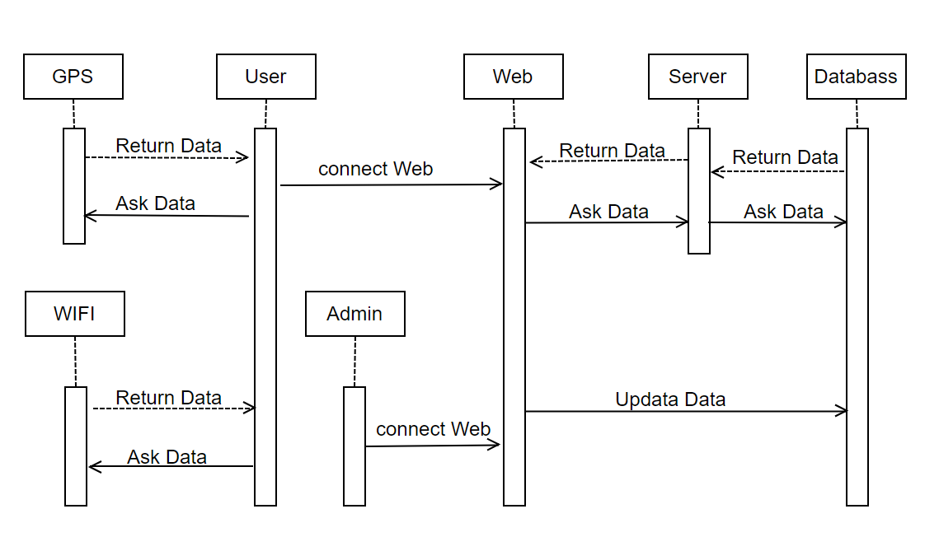

圖 1. 動態圖
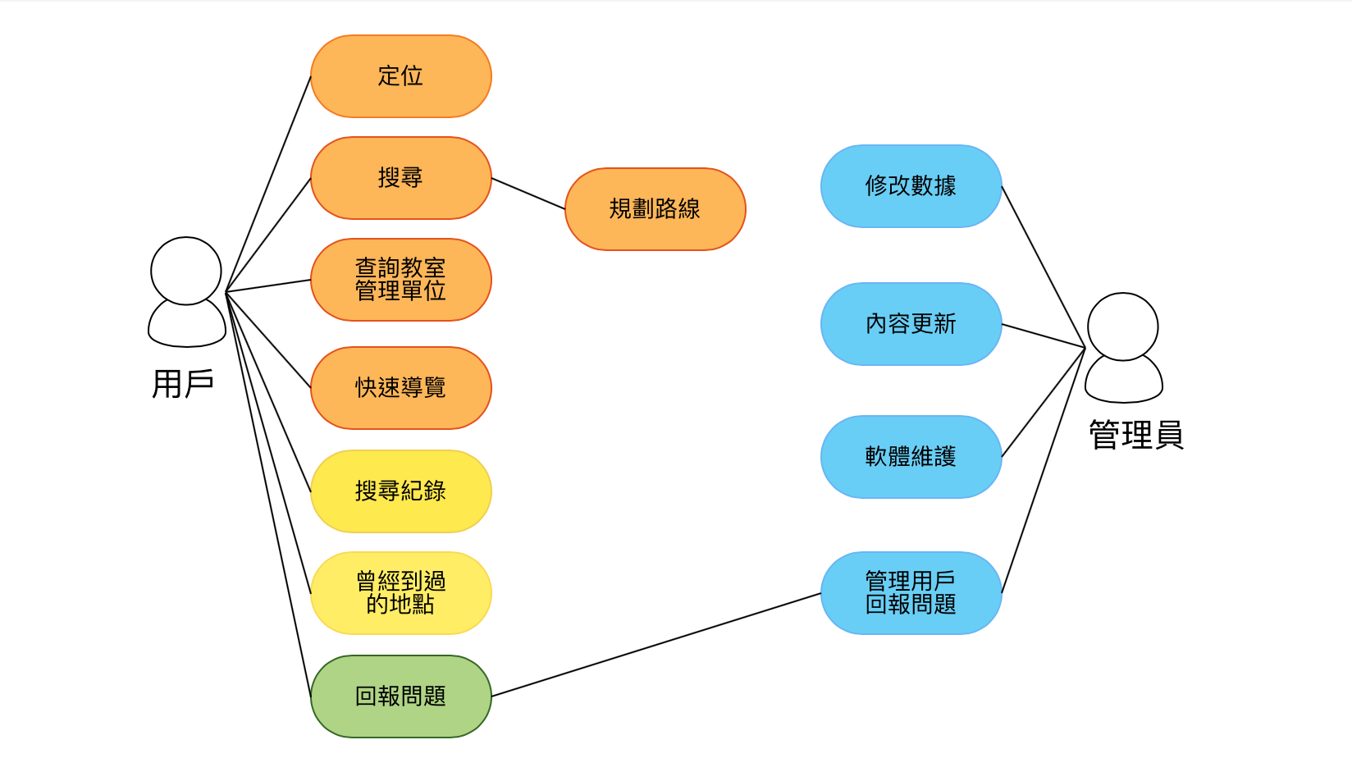
圖 2. 校園導航系統使用者案例圖

表 1. 功能項目說明表
功能項目 | 功能項目操作 | 說明
導航 | 定位 | 顯示用戶地理位置。
導航 | 搜尋 | 使用者可以透過教室名稱或編號(例如：電通系辦公室或F331)搜尋目的地。
導航 | 規劃路線 | 為使用者規劃由使用者位置到目的地的適當路線。
導航 | 查詢教室管理單位 | 提供使用者查詢該教室負責管理的單位及該單位的辦公時間，以利使用者借用鑰匙或報修。
導航 | 快速導覽 | 提供餐廳、球場、宿舍、吸煙區、ATM等多個選項，使用者可以透過點擊選項顯示附近的地點。
紀錄 | 搜尋紀錄 | 記錄使用者曾經搜尋過的地點，使用者可以根據喜好決定開啟或關閉此功能。
紀錄 | 曾經到過地點 | 記錄使用者曾經到過的地點，使用者可以根據喜好決定開啟或關閉此功能。
問題回報系統 | 回報問題 | 使用者在使用APP時，若有發現任何問題可以透過問題回報系統告知開發人員。

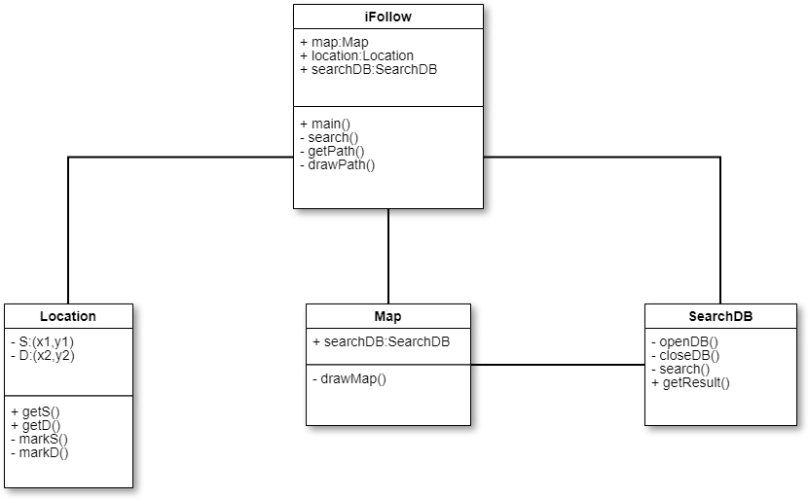
圖 3. 類別圖

